  - Beschrijving slowtrack release
  - ‘Gold’
  - Xpert Suite

Datum | 9 november 2023
Classificatie | Openbaar

inhoudsopgave

Kort overzicht 4
1 Algemeen 7
1.1 Gold 7
2 Basis Xpert Suite 8
2.1 XS Beheer 8
2.1.1 Extra autorisaties inrichtbaar op gebruikersrol in plaats van gebruiker 8
2.1.2 Triggeractie protocolvariatie omzetten van traject 9
2.2 XS Gebruiker 10
2.2.1 Vernieuwde overzichtspagina werknemer 10
2.2.1.1 Tijdelijke verblijfplaats 10
2.2.1.2 Casemanagementteam 12
2.2.1.3 Dossierdeling Datakluis 12
2.2.1.4 Persoonlijke notitie 13
2.2.1.5 Werknemer 14
2.2.1.6 AO-status 15
2.2.1.7 Contactpersonen 16
2.2.2 Geen notitietaken meer bij (deel)herstel 18
2.2.3 Widget verzuimcijfers aangepast 19
2.3 Rapportages 20
2.3.1 Enkele wijzigingen aan ControlXpert rapportages 20
2.3.2 Aanpassingen rapportage: factuurspecificatie verrichtingen 20
2.3.3 Aanpassingen rapportage: trajecthistorie 20
3 Modules 22
3.1 Agenda 22
3.1.1 Uitgebreidere logging Automatisch plannen 22
3.2 Contractmanagement 23
3.2.1 Vernieuwde contractmodellen beheer 23
3.2.2 Inzicht in factuurgrondslagen sets van andere gebruikers 25
3.2.3 Factuurgrondslagen sets verwijderen 25
3.3 Financial control 26
3.3.1 Ondersteuning meerdere verlofperiodes WIEG en Wbo 26
3.4 Inkomensverzekeringen 26
3.4.1 Controle arbodiensten bij automatisch accorderen 26
3.4.2 Handmatige boekingen op inloopschade 28
3.5 Providerboog 28
3.5.1 AGB-Code 28
4 Integraties 30
4.1 API’s 30
4.1.1 Kenmerken koppelen en verwijderen 30
4.2 XS Connect 30
4.2.1 Ontbrekende gegevens op import Logverslag 30
4.2.2 Invoeren PPK-bestand versie 3 30
4.2.3 Generiek SIVI-importtemplate 31
4.2.4 SIVI 2022 import 32
4.2.5 MLM YouServe API Diverse verbeteringen 32
4.2.5.1 Aanvullende Logging Youserve MLM API 33
4.2.5.2 MLM YouServe API uitbreiding endpoint Role Assignment 33
4.2.6 Medewerkerimports hebben uitgebreide settings hoe contactgegevens verwerkt moeten worden 34
4.2.7 Verbeterde key verwerking bij aanlevering key voor SFTP account 35
4.2.8 Verbeterde verwerking van diakritische tekens bij CSV bestanden 35
4.2.9 Verzuimtrajecten importeren zonder taken aan te maken 35
4.2.10 Overlappend verzuim veroorzaakt door een mutatie eerste ziektedag is niet meer mogelijk 36
4.2.11 Geen ‘selector.’ meer nodig bij het maken van een formule 36

Kort overzicht
In deze samenvatting kun je snel alle nieuwe functionaliteit bekijken.

Onderdeel | Toelichting
BASIS XPERT SUITE
XS Beheer
Extra autorisaties in te richten op gebruikersrol in plaats van gebruiker | Als een gebruiker een rol heeft, zijn de volgende autorisaties niet meer instelbaar op de gebruiker:  • Beheer kenmerken autorisaties  • Beheer feature autorisaties voor Datakluis  • Beheer vragenlijstgroep autorisaties  • Beheer beschikkingen autorisaties  Deze autorisaties moeten op de rol ingesteld worden.
Triggeractie protocolvariatie omzetten van traject | Er is een triggeractie toegevoegd om een protocolvariatie om te zetten van een traject.
XS Gebruiker
Vernieuwde overzichtspagina werknemer | Op de overzichtspagina van de werknemer staan widgets met informatie over de werknemer. Op deze pagina is een aantal widgets aangepast, waarbij de performance (snelheid) is verbeterd en gebruikers soepeler kunnen werken in het werknemersdossier.
Geen notitietaken meer bij (deel)herstel | Notitietaken die aangeven dat er een (deel)herstel is doorgevoerd, worden niet meer aangemaakt wanneer deze mutatie is doorgevoerd via het ziekmelden scherm.
Widget verzuimcijfers aangepast | Om meer duiding te kunnen geven aan het getoonde percentage, worden nu ook de verzuimpercentages van de vorige maand getoond en van dezelfde maand een jaar eerder.
Rapportages
Enkele wijzigingen aan ControlXpert rapportages | Aan de rapportage JournalPostOverzichtenMnd zijn, aan het tabblad '3. Specificatie posten', een aantal kolommen toegevoegd.
Aanpassingen rapportage: factuurspecificatie verrichtingen | Aan de standaardrapportage Factuurspecificatie Verrichtingen is de kolom ‘Uitvoerder’ toegevoegd.
Aanpassingen rapportage: trajecthistorie | Aan de standaardrapportage Trajecthistorie is de kolom ‘Type dienstverband’ toegevoegd en is de bepaling van de melddatum aangepast.
MODULES
Agenda
Uitgebreidere logging automatisch plannen | In het logging overzicht van automatisch plannen kunnen bij (niet) ingeplande oproepverzoeken nu meer details opgehaald worden door op de regel van het desbetreffende oproepverzoek te klikken.
Contractmanagement
Vernieuwde contractmodellen beheer | Het contractmodellen beheer is uit het klassieke CMM-beheer gehaald en hiervoor zijn nieuwe beheer schermen gemaakt. Hierdoor wordt er een nieuwe stap gezet met het uitfaseren van het klassieke CMM-beheer.  Daarnaast zijn verbeteringen doorgevoerd in het nieuwe beheerscherm om het beheer van contractmodellen nog gebruiksvriendelijker te maken.
Inzicht in factuurgrondslagen sets van andere gebruikers | Nu is voor alle sets, van alle gebruikers, het aantal gegenereerde facturen en het totaal te factureren bedrag van een set inzichtelijk.
Factuurgrondslagen sets verwijderen | Een set factuurgrondslagen kan nu door alle gebruikers met de autorisatie “is contractmanager” en daarbij de autorisatie “Volledig beheer”, worden verwijderd in het overzicht van factuurgrondslagen sets.
Financial control
Ondersteuning meerdere verlofperiodes WIEG en Wbo | Het bestaande scherm voor de berekening van de verwachte uitkering (vordering) is aangepast. Dit scherm kan nu ook gekoppeld worden aan een eigen opdracht. Hiermee kan, op basis van een opgenomen verlofperiode, een taak voor de berekening van de verwachte uitkering (vordering) aan het begeleidingstraject worden toegevoegd.
Inkomensverzekeringen
Controle arbodiensten bij automatisch accorderen | Binnen het automatisch accorderen beheer is er een optie toegevoegd ‘Controleer Arbodiensten’.
Handmatige boekingen op inloopschade | Wanneer een handmatige claim opgevoerd wordt bij een claim met inloopschade, kan deze inloopschade nu ook opgevoerd worden.
Providerboog
AGB-code | Binnen het gebruikersbeheer kan er bij een gebruiker een AGB-code vastgelegd worden.
INTEGRATIES
API’s
Kenmerken koppelen en verwijderen | De API’s van ‘Organisations’ en ‘Workflows’ zijn uitgebreid.
XS Connect
Ontbrekende gegevens op import logverslag | De ontbrekende gegevens zijn nu weer zichtbaar. Hierdoor is op het import logverslag per e-mail weer duidelijk dat het ‘ter informatie’, ‘uitval’ of een ‘waarschuwing’ betreft.
Invoeren PPK-bestand versie 3 | De validatie is gewijzigd, het is nu wel mogelijk om een versie 3 PPK sleutelbestand in te voeren.
Generiek SIVI-importtemplate | Er is één generiek SIVI-template ontwikkeld dat de verschillende berichtsoorten zal kunnen verwerken.
SIVI 2022 import | Er is één generiek SIVI-template ontwikkeld dat ook de 2022 versie van de berichten ondersteunt.
Diverse doorontwikkelingen in de YouServe MLM API | Er zijn een aantal aanpassingen uitgevoerd om de YouServe MLM integratie te verbeteren.
Aanvullende logging YouServe MLM API | Het contract id is toegevoegd aan de logging.
MLM YouServe API uitbreiding endpoint role assignment | De MLM API kan nu het Role Assignment endpoint aanroepen. Dit endpoint geeft voor de ingestelde gebruikersrollen de bijbehorende autorisaties terug.
Medewerkerimports hebben uitgebreide settings hoe contactgegevens verwerkt moeten worden. | Er zijn 3 configuratiemogelijkheden toegevoegd voor e-mailadressen en telefoonnummers van de medewerkers.
Verbeterde key verwerking bij aanlevering key voor SFTP-account | Er is intelligentie toegevoegd in de key verwerking, waardoor enters gedetecteerd worden.
Verbeterde verwerking van diakritische tekens bij CSV-bestanden | UTF-8 is nu de standaard codering voor het verwerken van CSV-bestanden, dit was voorheen ANSI.
Verzuimtrajecten importeren zonder taken aan te maken | Binnen XS Connect is de mogelijkheid toegevoegd om een verzuimimport te doen zonder hierbij taken te verwerken.
Overlappend verzuim veroorzaakt door een mutatie eerste ziektedag is niet meer mogelijk | Indien een partij die SIVI aanlevert vergeet om een annulering of mutatie van een voorliggend traject in te sturen, zal de mutatie van het opvolgende traject niet meer verwerkt worden indien het conflicteert met de bestaande trajecten.
Geen ‘selector.’ Meer nodig bij het maken van een formule | Het schrijven van een formule is korter geworden omdat het woord ‘selector.’ niet meer nodig is voor de ‘Get’.

Algemeen
Donderdag 9 november 2023 nemen we weer een release van de Xpert Suite in productie met een aantal bugfixes en functionele wijzigingen. Mocht je nog vragen hebben na het lezen van deze release note, neem dan contact op met de Xpert Desk. Veel leesplezier!

Volgende geplande release: voor fasttrack-klanten woensdag22 november. (Release ‘Helium’), voor slowtrack-klanten donderdag 11 januari 2024 (release ‘Iron’). Deze planning is onder voorbehoud. De volledige release planning 2023 is hier te vinden.

Gold
Releasenaam | Gold (ENG / Goud (NL)

Wist je dat?
- Goud is een scheikundig element met symbool Au en atoomnummer 79.
- Het kan niet oxideren, daarom wordt goud soms "de koning der metalen" genoemd.
- De grootste goudklomp die ooit is gevonden, is de ‘Welcome Stranger Nugget’ met een gewicht van ruim 71 kilo.
- Het menselijk lichaam (bij een gewicht van 70 kg) bevat van nature ca. 0,2 mg goud.
- Er zijn verschillende likeuren, wijn, sake, en bonbons waarin goud is verwerkt. Dit betreft 24-karaats bladgoud.

Basis Xpert Suite

XS Beheer

Extra autorisaties inrichtbaar op gebruikersrol in plaats van gebruiker
Waarom deze wijzigingen?
Autorisaties zijn instelbaar op gebruikersniveau, gebruikersgroep niveau en op gebruikersrol. Wanneer een gebruiker een gebruikersrol heeft, is het niet mogelijk om voor de gebruiker afwijkende feature autorisaties in te stellen. Dit gold echter nog niet voor alle onderdelen, waardoor je onterecht nog gebruikers met een rol los kon autoriseren voor bepaalde onderdelen. Dit is nu rechtgetrokken.

Wat is er verbeterd?
Als een gebruiker een rol heeft, zijn de volgende autorisaties niet meer instelbaar op de gebruiker:
- Beheer kenmerken autorisaties
- Beheer feature autorisaties voor Datakluis
- Beheer vragenlijstgroep autorisaties
- Beheer beschikkingen autorisaties
Deze autorisaties moeten op de rol ingesteld worden en met de knop 'Autorisaties overerven' naar de gebruikers met die rol doorgezet worden. Er verandert niets aan al ingestelde autorisaties.

De pagina met autorisaties van gebruikers met rollen is overzichtelijker geworden. De waarschuwing dat autorisaties van deze gebruiker via de rol worden beheerd, wordt nu één keer weergegeven bovenaan de pagina. Alle autorisatieblokken die niet los instelbaar zijn voor gebruikers met een rol, zijn weggehaald.

Nieuwe weergave:
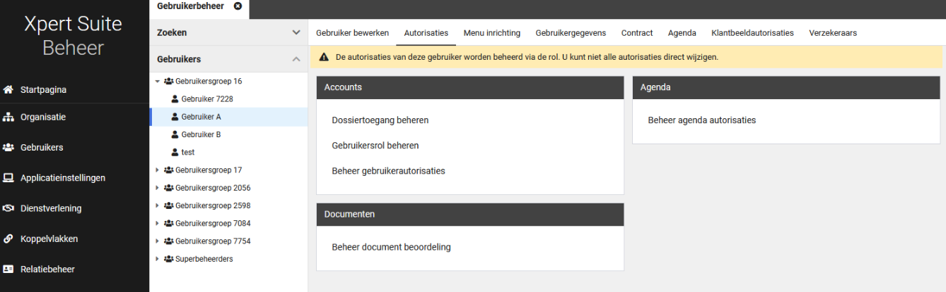

Oude weergave:
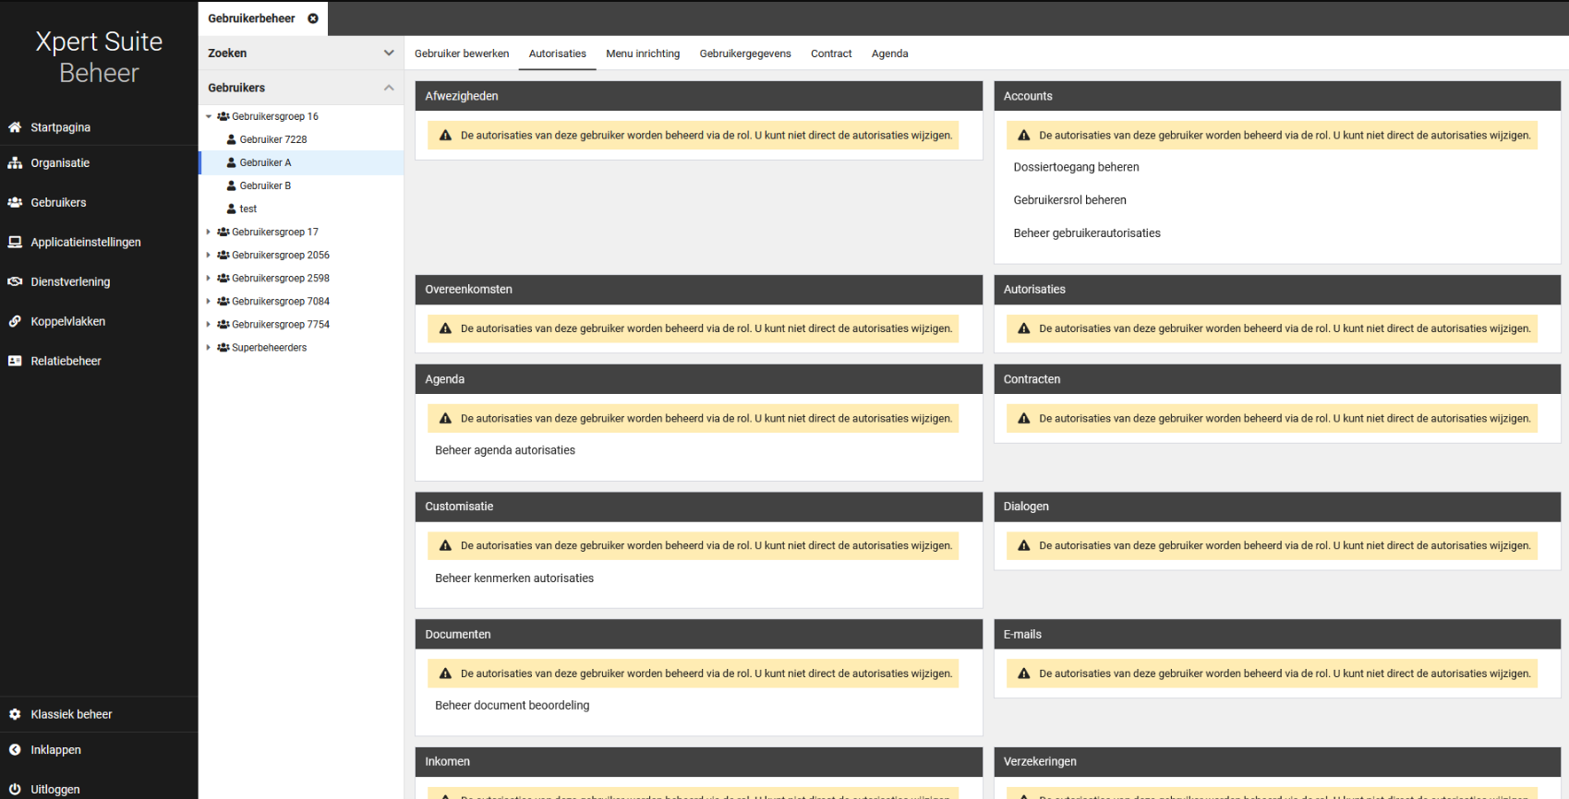

Kijk voor meer informatie over gebruikersrollen op het XSC.

Triggeractie protocolvariatie omzetten van traject
Waarom deze wijzigingen?
Een casemanager kan veel tijd kwijt zijn om een protocolvariatie om te zetten. Aansluitend brengt dit handwerk risico’s met zich mee, zoals dat het vergeten wordt of te laat uitgevoerd wordt. Om een casemanager te ondersteunen en om het proces automatisch te ondersteunen is het mogelijk gemaakt om via een triggeractie een protocolvariatie om te zetten binnen een traject.

Wat is er gewijzigd?
Er is een triggeractie toegevoegd om een protocolvariatie om te zetten van een traject. Binnen deze trigger kan de protocolvariatie geselecteerd worden waarnaar deze ingesteld kan worden en een omzettingsmoment. Het mergefield veld dient alleen gevuld te worden wanneer er bij het omzettingsmoment ‘datum uit mergefield’ geselecteerd is. Let hierbij op dat de gebeurtenis altijd een traject heeft.

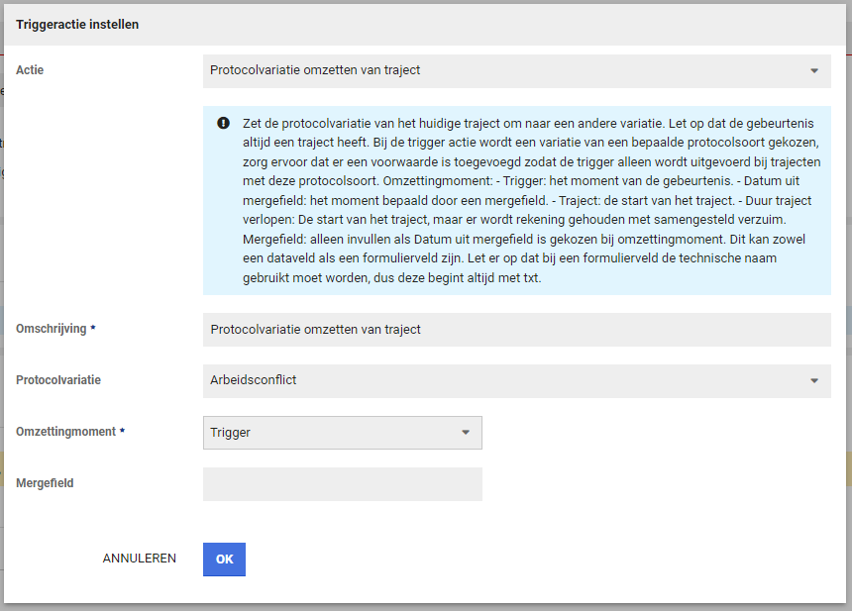

XS Gebruiker

Vernieuwde overzichtspagina werknemer
LET OP: deze functionaliteit wordt niet direct voor alle klanten live gezet. Vanaf deze slowtrack release ‘Gold’ kan op aanvraag het nieuwe overzicht aangezet worden per gebruiker(sgroep), vanaf slowtrack release ‘Iron’ in januari 2024 wordt het voor alle gebruikers uitgerold (onder voorbehoud).

Waarom deze wijzigingen?
Op de overzichtspagina van de werknemer staan widgets met informatie over de werknemer. Op deze pagina is een aantal widgets aangepast, waarbij de performance (snelheid) is verbeterd en gebruikers soepeler kunnen werken in het werknemersdossier.
Wat is er verbeterd?
Hieronder staan screenshots van de nieuwe widgets én de oude widgets, zodat je in één oogopslag kunt zien wat er gewijzigd is. De functionaliteiten van de nieuwe widgets zijn onveranderd, alleen het uiterlijk is aangepast.

Tijdelijke verblijfplaats
Nieuwe widget:
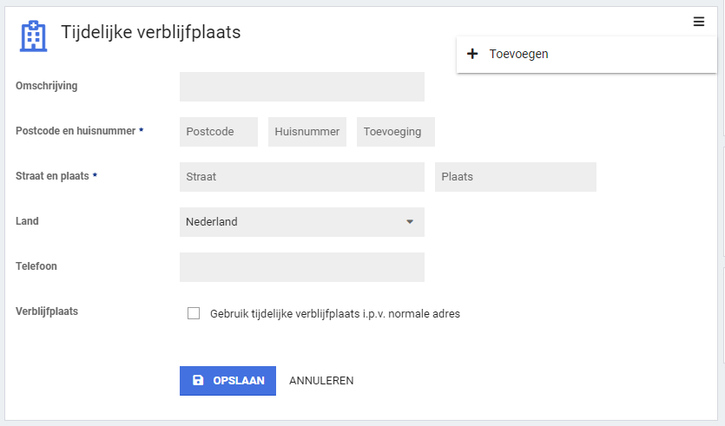
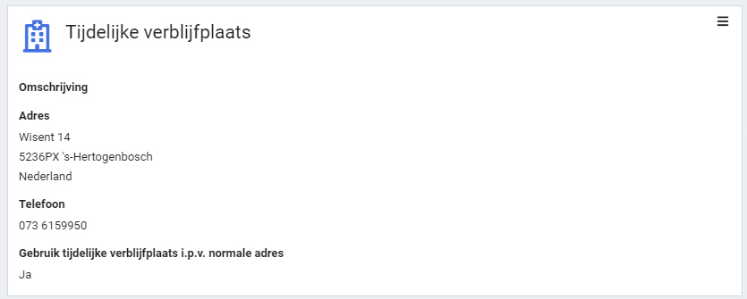

Oude widget:
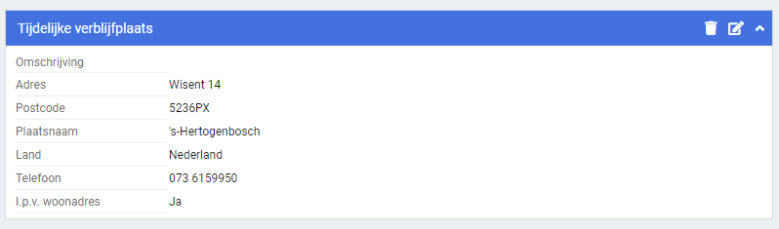

Casemanagementteam
Nieuwe widget:
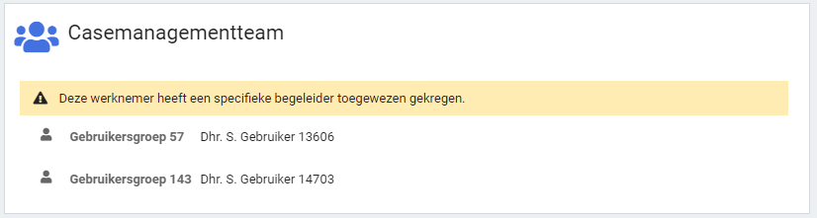
Oude widget:
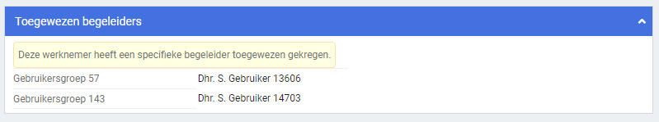

Dossierdeling Datakluis
Nieuwe widget:
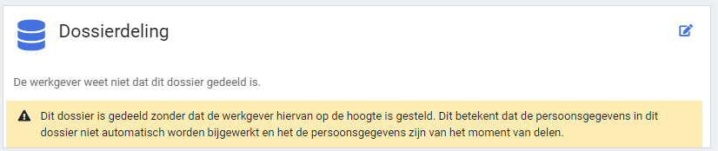
Oude widget:

Persoonlijke notitie
Nieuwe widget:

Oude widget:

Werknemer
Nieuwe widget:
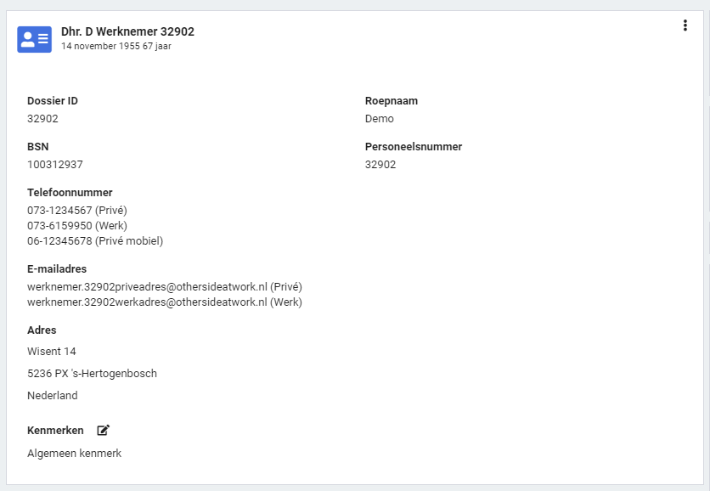

Oude widget:
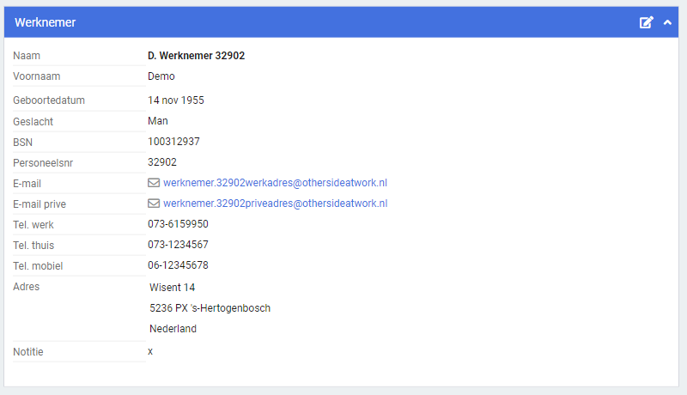

AO-status
Nieuwe widget:
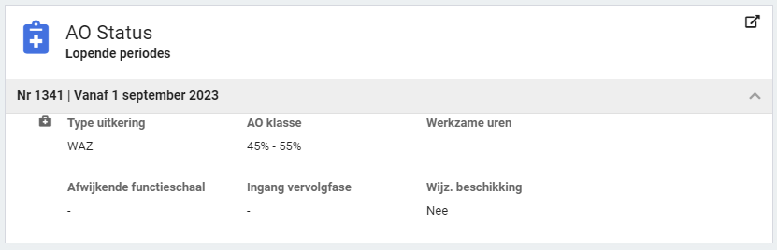

Oude widget:
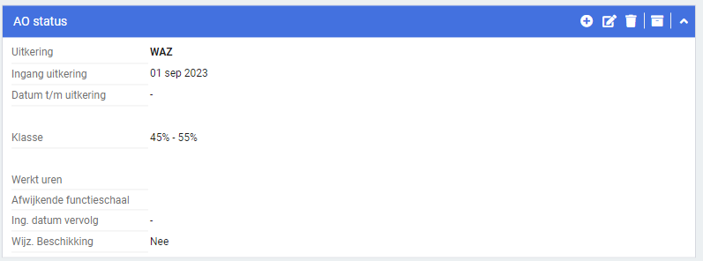

Contactpersonen
Nieuwe widget:
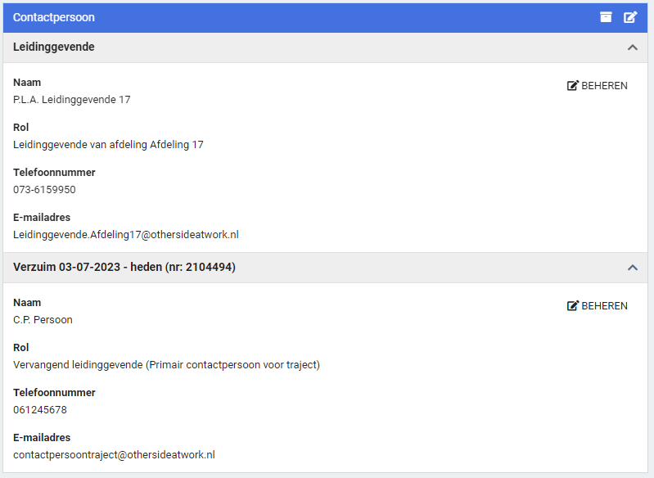

Oude widget:
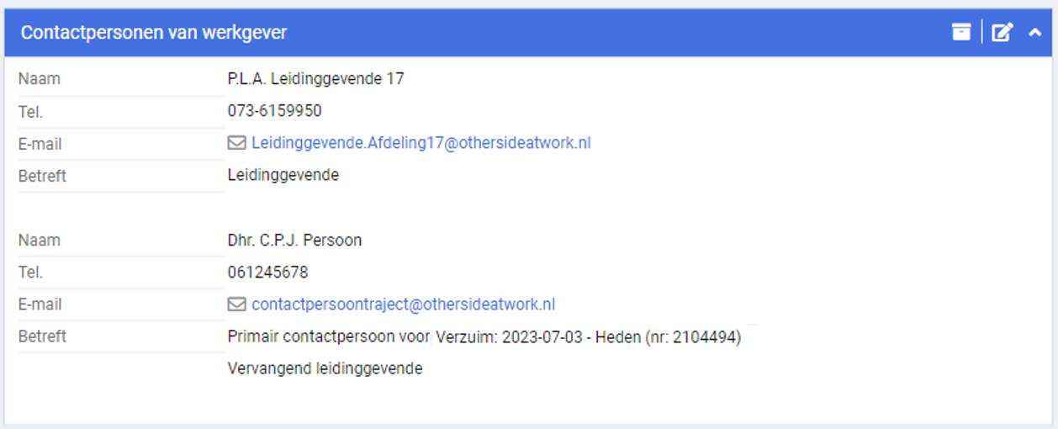

Onderstaande widgets zijn niet aangepast:
- Recente trajecten
- Notities op dossier
- Beschikkingen
- Loonkostenvoordeel/Premiekorting
- No-riskpolis
- Functie

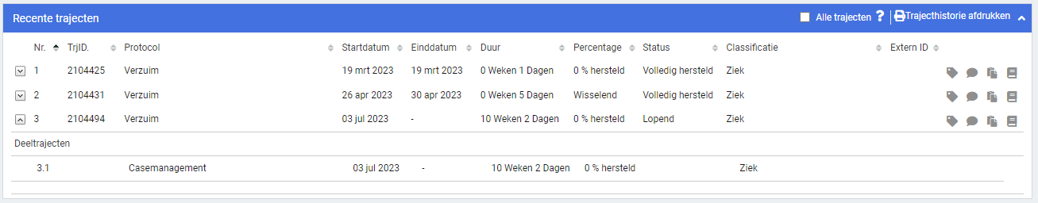
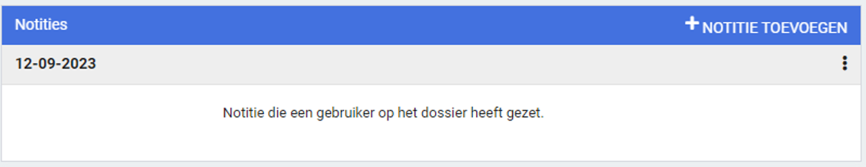
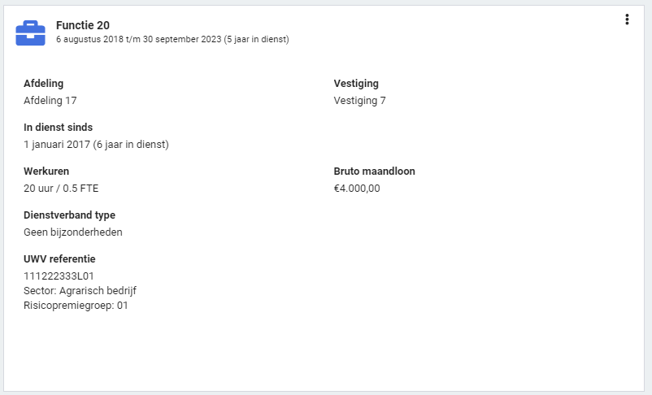

Geen notitietaken meer bij (deel)herstel
Waarom deze wijziging?
Deze wijziging is doorgevoerd omdat er erg veel taken worden aangemaakt in de takenlijst. Hierin zitten ook notitietaken die dezelfde informatie weergeven als het (deel)herstel van een traject.
Door deze notitietaken niet meer te plaatsen in de takenlijst, verbetert de performance en worden de notities in de takenlijst overzichtelijker.

Wat is er verbeterd?
Notitietaken die aangeven dat er een (deel)herstel is doorgevoerd, worden niet meer aangemaakt wanneer deze mutatie is doorgevoerd via het ziekmelden scherm.
Als deze mutatie via het betermelden scherm wordt ingevoerd, wordt deze taak nog wel gegenereerd.
Op termijn zal deze notitietaak ook verdwijnen bij het deelherstel doorvoeren via het betermelden scherm.

Onderstaande notitietaak zal in het vervolg niet meer worden aangemaakt in de takenlijst.

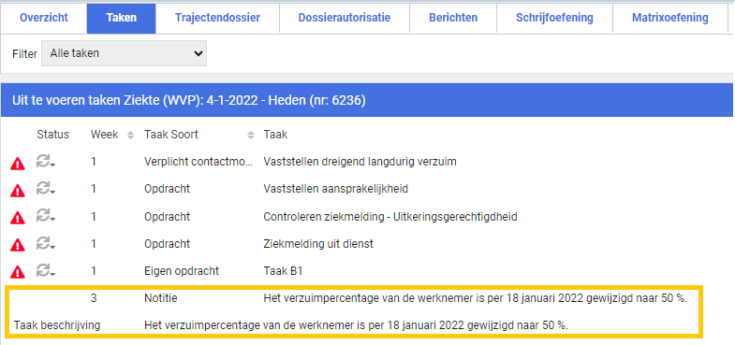

Widget verzuimcijfers aangepast
Waarom deze wijziging?
De verzuimcijferswidget toont het actuele gemiddelde verzuimpercentage van de laatst volledig afgeronde maand over alle afdelingen heen. Dit is waardevolle informatie, maar dit percentage zegt op zichzelf niet zoveel.

Wat is er verbeterd?
Om meer duiding te kunnen geven aan het getoonde percentage, worden nu ook de verzuimpercentages van de vorige maand getoond en van dezelfde maand een jaar eerder. Tegelijkertijd is in één oogopslag duidelijk of er een toename, afname, of bijna geen verandering is geweest in de verzuimcijfers, door het tonen van het verschil in procentpunten en door het gebruik van kleur.

Deze widget is toe te voegen op de startpagina van een gebruiker via portalbeheer (Beheer > applicatie instellingen > portalbeheer) en heet ‘ActueelVerzuimWidget’.

Security & Privacy
Bij de bepaling van de verzuimpercentages wordt rekening gehouden met de autorisaties van de ingelogde gebruiker.

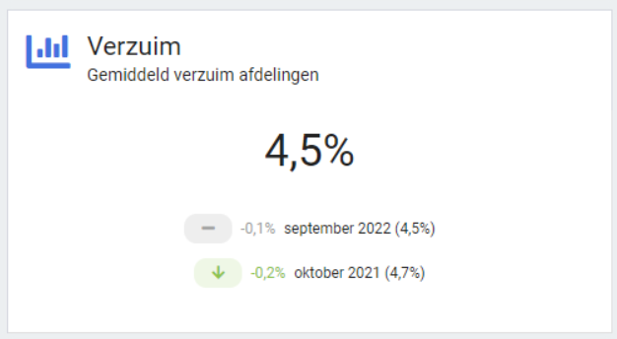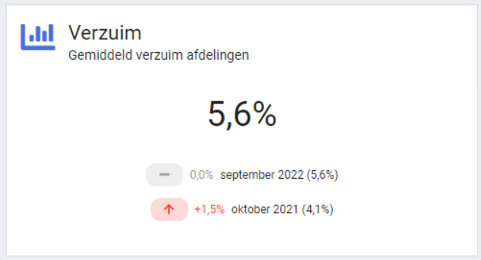

Rapportages

Enkele wijzigingen aan ControlXpert rapportages
Waarom deze wijzigingen?
Met de toegevoegde kolommen kan nog beter achterhaald worden op welk traject en periode de vordering of betaling betrekking heeft. Verder worden regels waar bijvoorbeeld door afronding enkele centen verschil is ontstaan niet meer getoond, waardoor alleen de daadwerkelijke relevante regels zichtbaar zijn.

Wat is er gewijzigd?
Aan de rapportage JournalPostOverzichtenMnd zijn, aan het tabblad '3. Specificatie posten', een aantal kolommen toegevoegd:
- 'Gekoppeld TrajectID vordering'
- 'Traject verwijderd?'
- 'Periode vordering'
- 'Periode betaling' toegevoegd.
Ook worden in de rapportage JournalPostOverzichtenMnd en ControleOverzichtenMnd nu regels waar het verschil binnen 1 euro ligt (dus -1 of +1 euro) niet meer getoond, in plaats van alleen de regels te filteren waar het verschil exact 0 is.

Aanpassingen rapportage: factuurspecificatie verrichtingen
Aan de standaardrapportage Factuurspecificatie Verrichtingen is de kolom ‘Uitvoerder’ toegevoegd.
Door middel van deze kolom kan gemakkelijker achterhaald worden door wie de verrichting die op de factuurspecificatie staat, uitgevoerd is.

Aanpassingen rapportage: trajecthistorie
Aan de standaardrapportage Trajecthistorie is de kolom ‘Type dienstverband’ toegevoegd.
Deze kolom geeft het soort dienstverband aan, zoals een bepaald type uitzendkracht of oproepkracht. Met name voor de uitzendbranche is deze informatie noodzakelijk.

Ook is de bepaling van de melddatum aangepast. In plaats van de meldingsdatum van het traject wordt de meldingsdatum van het trajectverloop getoond. Als een medewerker binnen 28 dagen zich opnieuw ziekmeldt, wordt met deze aanpassing de nieuwe ziekmeldingsdatum getoond.

In het rapport 'Trajecthistorie' is de bepaling van de melddatum aangepast. In plaats van de meldingsdatum van het traject wordt de meldingsdatum van het trajectverloop getoond. Als een medewerker binnen 28 dagen zich opnieuw ziek meldt, wordt met deze aanpassing de nieuwe ziekmeldingsdatum getoond.

Modules

Agenda

Uitgebreidere logging Automatisch plannen
Waarom deze wijziging?
Voor planners is het belangrijk om inzicht te krijgen in waarom automatisch plannen bepaalde oproepverzoeken niet ingepland krijgt in de agenda’s van de specialisten. Omdat het automatisch plannen-mechanisme relatief complex is, kan dit verschillende oorzaken hebben. Deze release is er een toevoeging gedaan dat er in de logging niet alleen bekeken kan worden welk oproepverzoek niet ingepland kan worden, maar kan er ook per beschikbaarheid bekeken worden waarom deze niet geschikt is.

In toekomstige releases gaat hier verder op ontwikkeld worden, waardoor er meer inzicht gegeven zal worden in dit overzicht en zal er vanuit het overzicht ook door genavigeerd kunnen worden naar het oproepverzoek of de beschikbaarheid van de specialist.

Wat is er verbeterd?
In het logging overzicht van automatisch plannen kunnen er bij (niet) ingeplande oproepverzoeken meer details opgehaald worden door op de regel van het desbetreffende oproepverzoek te klikken. Hier word je naar een nieuw scherm genavigeerd waar elke beschikbaarheid, waarbij automatisch plannen het oproepverzoek op heeft geprobeerd te plannen, getoond wordt. In dit overzicht kan er van een beschikbaarheid achterhaald worden of deze planbaar is, waarom deze uitgevallen (niet planbaar) is en eventueel extra technische informatie die verdere informatie verschaft over het uitvallen.

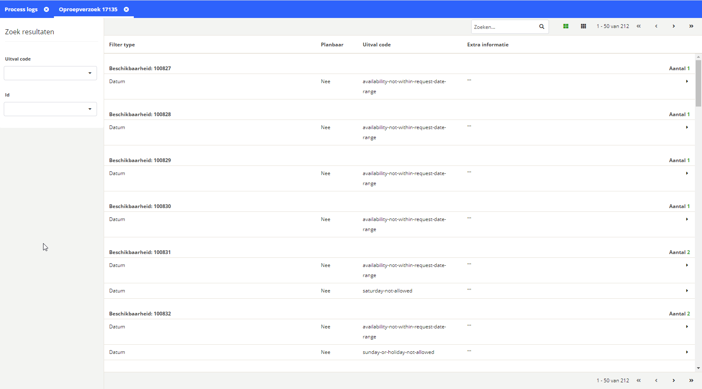

Contractmanagement

Vernieuwde contractmodellen beheer
Waarom deze wijziging?
We zijn de afgelopen weken druk bezig geweest om contractmodellen beheer uit het klassieke CMM-beheer te halen en hiervoor nieuwe beheer schermen te maken. Hierdoor wordt er een nieuwe stap gezet met het uitfaseren van het klassieke CMM-beheer. Daarnaast hebben we meerdere verbeteringen doorgevoerd in het nieuwe beheerscherm om het beheer van contractmodellen nog gebruiksvriendelijker te maken. Zo is er een duidelijker overzicht van alle contractmodellen, zijn er flexibelere bewerkmogelijkheden binnen de modellen en is het verwijderen van concept contractmodelversies en lege contractmodellen toegevoegd.

LET OP: Het nieuwe beheer is alleen in leesmodus inzichtelijk, met uitzondering van het prijscategorieën beheer. Het aanpassen en toevoegen van contractmodellen kan wel gewoon nog via het klassiek beheer. Wil je gebruik maken van het nieuwe contractmodellen beheer? Neem dan contact op met je customer success manager om aan de slag te gaan met het nieuwe contractmodellen beheer.

Wat is er verbeterd?
Het nieuwe contractmodellenbeheer is gebouwd met deze verbeteringen:
- De nieuwe schermen voor bestaande contractmodellen beheer met een vernieuwd design;
- Een duidelijker contractmodellen overzicht met betere zoekfunctionaliteit;
- Vertalingen van contractmodel namen registreren;
- Namen van contractmodellen zullen altijd bewerkbaar worden;
- Het aanmaken, bewerken, activeren, en de selecteerbaarheid van een contractmodel beheren kan gedaan worden in hetzelfde beheerscherm;
- Integratie van prijscategorieën beheer in hetzelfde scherm;
- Het verwijderen van concept contractmodelversies en lege contractmodellen mogelijk maken;
- Het bewerken van geactiveerde contracten waar nog geen factuurgrondslagen voor zijn gemaakt, of verrichtingen voor zijn geschreven mogelijk maken.

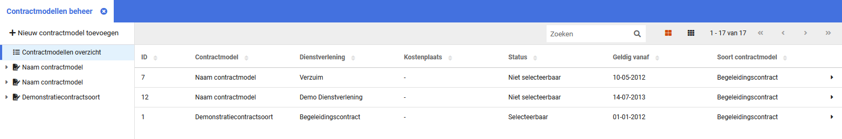

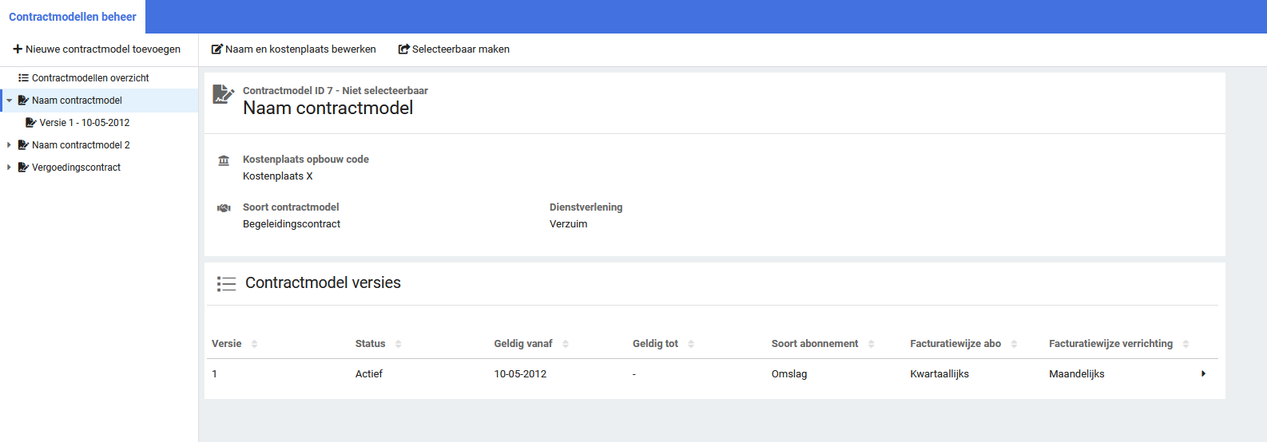

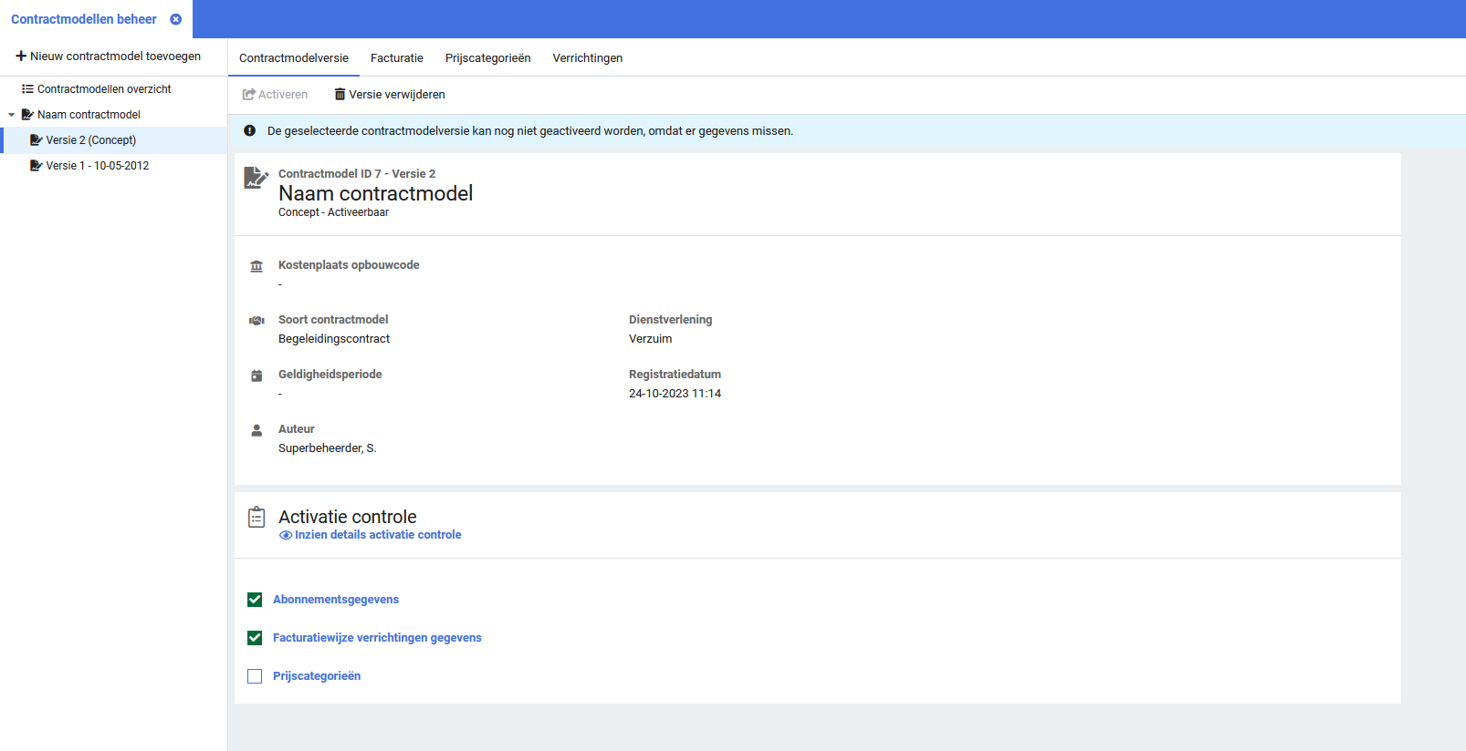

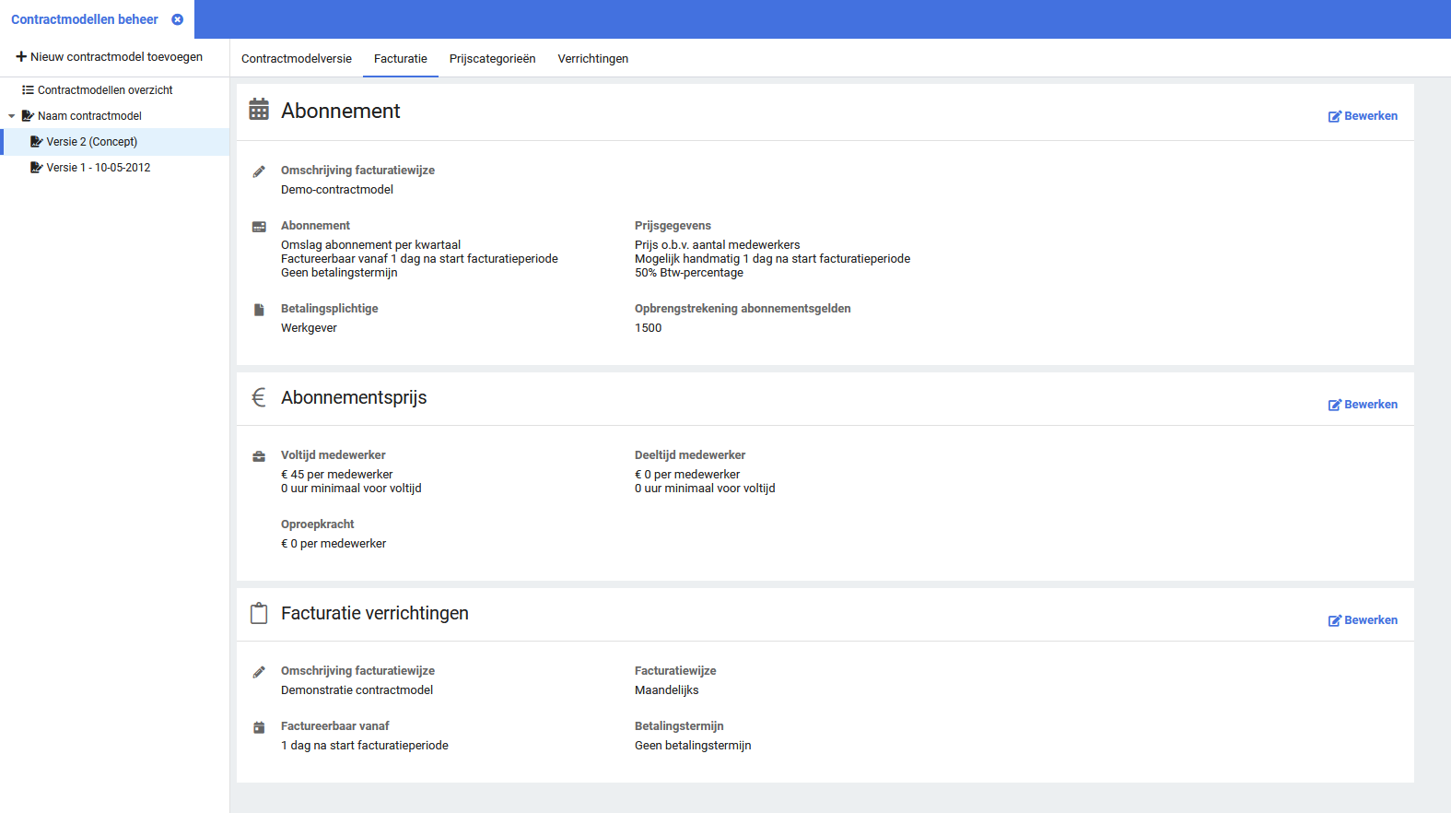

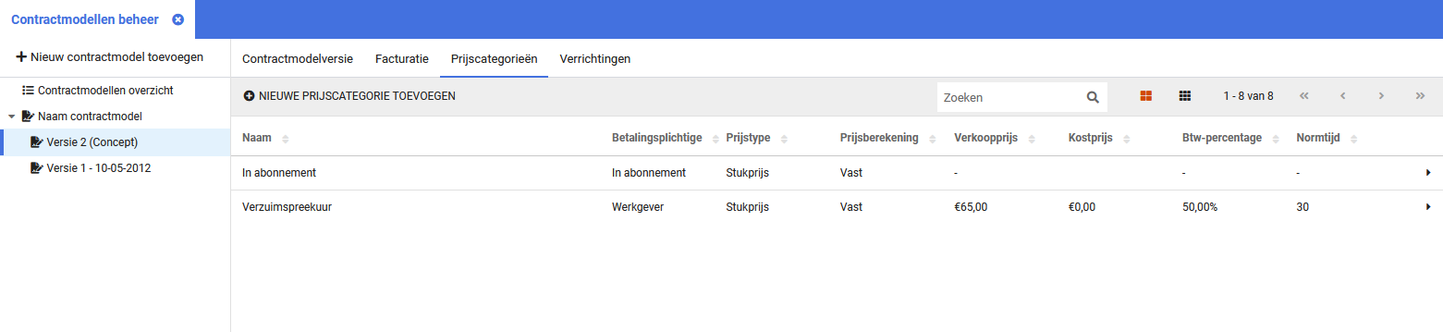

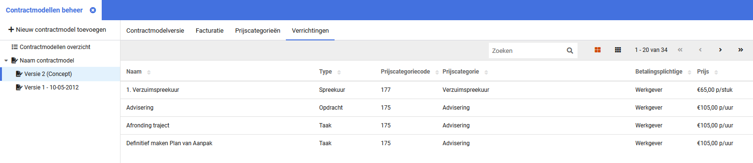

Inzicht in factuurgrondslagen sets van andere gebruikers
Waarom deze wijziging?
Bij het nieuwe factuurgrondslagen scherm kon je wel zien dat andere gebruikers ook een set hebben aangemaakt, maar niet wat er precies in zat. We hebben het inzichtelijk gemaakt binnen gegenereerde factuurgrondslagen van andere gebruikers wat de aantal facturen en te factureren bedragen zijn, zodat het ook duidelijk is waar andere gebruikers mee bezig zijn.

Wat is er verbeterd?
Nu is voor alle sets, van alle gebruikers, het aantal gegenereerde facturen en het totaal te factureren bedrag van een set inzichtelijk.

Factuurgrondslagen sets verwijderen
Waarom deze wijziging?
In de nieuwe factuurgrondslagen module kon je wel je eigen set verwijderen wanneer je een nieuwe set ging aanmaken, maar het was niet mogelijk om er één te verwijderen zonder een nieuwe aan te maken. Ook kon je alleen je eigen sets beheren.

Wat is er verbeterd?
Een set factuurgrondslagen kan nu door alle gebruikers met de autorisatie “is contractmanager” en daarbij de autorisatie “Volledig beheer”, worden verwijderd in het overzicht van factuurgrondslagen sets. Dit is ongeacht of het de eigen set is of die van een andere gebruiker. En kan ook reden gegeven worden bij het verwijderen van een set.

Financial control

Ondersteuning meerdere verlofperiodes WIEG en Wbo
Waarom deze wijziging?
Het verlof in het kader van WIEG (betaald geboorteverlof) en Wbo (betaald ouderschapsverlof) kan gespreid worden opgenomen over een periode van respectievelijk 6 en 12 maanden. Xpert Suite ondersteunt de begeleidingsprocessen voor WIEG en Wbo van aanvraag tot en met financiële controle en vergelijking met UWV gelden. Deze release is een optimalisatie doorgevoerd om de financiële controle en vergelijking bij een gespreide opname van het verlof beter te ondersteunen. Deze optimalisatie maakt het mogelijk om, op basis van het initieel berekende dagloon bij aanvang van de verlofperiode, over meerdere gespreid opgenomen verlofperiodes de verwachte uitkering (vordering) te berekenen en in de vergelijking met ontvangen UWV-betalingen mee te nemen.

Wat is er verbeterd?
Het bestaande scherm voor de berekening van de verwachte uitkering (vordering) is aangepast. Dit scherm kan nu ook gekoppeld worden aan een eigen opdracht. Hiermee kan, op basis van een opgenomen verlofperiode, een taak voor de berekening van de verwachte uitkering (vordering) aan het begeleidingstraject worden toegevoegd. Het vorderingsscherm kan gekoppeld worden aan de eigen opdracht door dezelfde taakcode te gebruiken als de reeds bestaande vorderingstaak binnen het begeleidingstraject.
NB. Bij het toevoegen van een opdracht voor het berekenen van een nieuwe vordering is het van belang om als startdatum voor de taak de startdatum van de nieuw te registreren verlofperiode te kiezen.

In dit scherm kan de start- en einddatum van de verlofperiode (besluit) worden vastgelegd in combinatie met het geldende dagloon. De duur van de periode vermenigvuldigt met het berekende dagloon bepaalt de verwachte uitkering welke vervolgens in de vergelijking met de UWV gelden wordt meegenomen.

Wanneer er sprake is van een verlofperiode die over de halfjaargrens voor indexatie heen valt, kan het dagloon door middel van de standaard indexatie worden verhoogd. Dit geïndexeerde dagloon wordt vervolgens automatisch meegenomen in de berekening van de verwachte uitkering.

Inkomensverzekeringen

Controle arbodiensten bij automatisch accorderen
Waarom deze wijzigingen?
Voor de klanten die gebruik maken van automatisch accorderen wordt er momenteel een controle gedaan voor welke arbodiensten er wel claims automatisch weggeschreven mogen worden als een boeking, en welke niet. Dit om controle en overzicht te houden voor welke arbodiensten er wel automatisch gecontroleerd en geaccordeerd mag worden, en welke arbodiensten nog een handmatige controle nodig hebben. Het is nu mogelijk om de relatie van arbodiensten ten opzichte van automatisch accorderen zelf te beheren.

Wat is er verbeterd?
Binnen het automatisch accorderen beheer is er een optie toegevoegd ‘Controleer Arbodiensten’. Deze optie staat standaard niet aangevinkt, wat inhoudt dat automatisch accorderen geen rekening houdt met de arbodienst waar de claim aan gelinkt is. Wanneer deze optie geselecteerd is, zal het automatisch accorderen proces rekening houden met Arbodiensten. Via de knop ‘ARBODIENSTEN’ kan vervolgens de Arbodienst beheerd worden en kan ook aangegeven worden of voor die Arbodienst het automatisch accorderen proces toegestaan is.
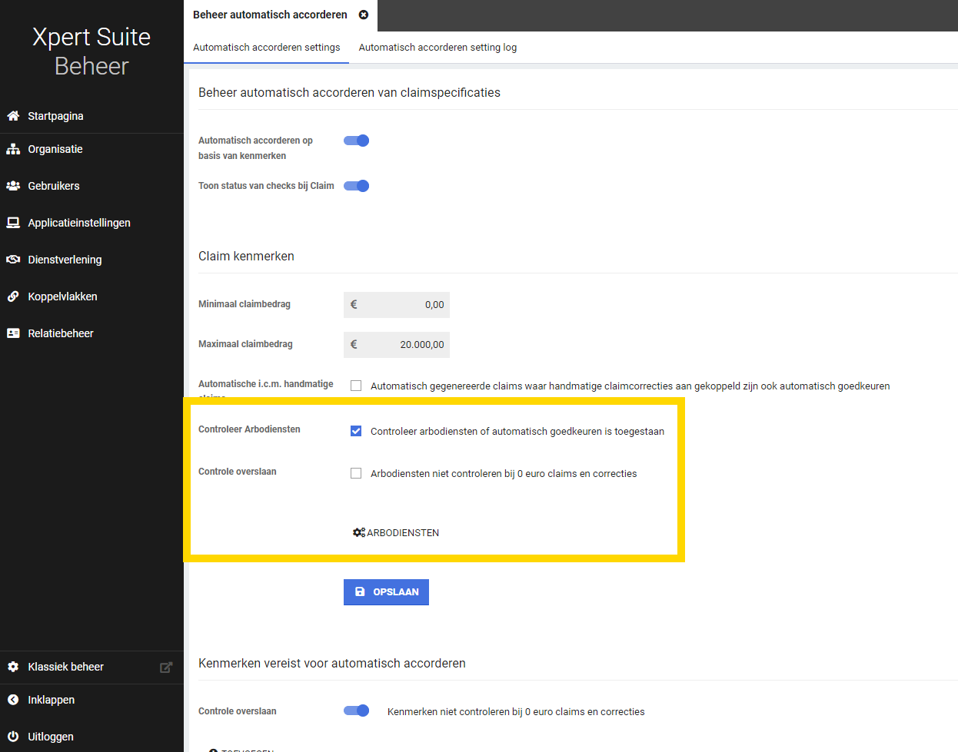

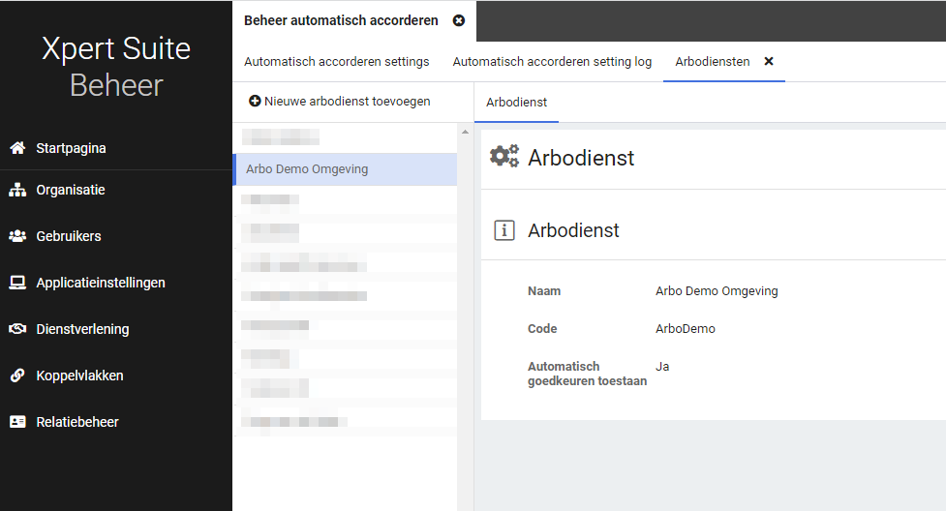

Het kan voorkomen dat ingesteld is dat voor een specifiek aantal arbodiensten claims wel automatisch gecontroleerd en geaccordeerd worden, maar dat voor alle arbodiensten wel de 0 euro claims en correcties geaccordeerd mogen worden. Mocht dit de wens zijn, dan kan er via de optie ‘controle overslaan’ aangegeven worden dat voor alle arbodiensten de 0 euro claims en correcties automatisch geaccordeerd worden.

Handmatige boekingen op inloopschade
Waarom deze wijziging?
Als volmacht kan een portefeuille in beheer genomen worden waarbij ook inloopschade in behandeling genomen dient te worden. Hiervoor kan binnen de XpertSuite, bij de polis, aangegeven worden dat inloopschade meeverzekerd is met daarbij de originele ingangsdatum. Vervolgens kunnen daarmee de verzuimtrajecten gestart worden. Het is nu mogelijk om een handmatige boeking te doen in de periode van de inloopschade.

Wat is er verbeterd?
Wanneer een handmatige claim opgevoerd wordt bij een claim met inloopschade, kan deze inloopschade nu ook opgevoerd worden. Hierbij gelden twee voorwaarden. Enerzijds dat de schadeperiode valt tijdens de polis(versie). Anderzijds dat de eerste ziektedag ligt voor de eerste polis(versie), maar na de datum ‘inloopschade verzekerd vanaf’.

Providerboog

AGB-Code
Waarom deze wijziging?
Zorgaanbieders hebben bijna allemaal een Algemeen GegevensBeheer (AGB) registratie en verkrijgen daarbij een unieke AGB-code. Bij aanmeldingen van interventies bij providers is de AGB-code voor diverse providers een must. De AGB-code is al zelf als formulierveld op te voeren en in te vullen, maar de code staat nu nergens in de applicatie standaard ingevuld, waardoor deze opgezocht moeten worden op de site van de interventionist. Vanaf deze release is het mogelijk om een AGB-code vast te leggen bij een gebruiker en bij een provider en deze velden te gebruiken in documenten.

Wat is er verbeterd?
Binnen het gebruikersbeheer kan er bij een gebruiker een AGB-code vastgelegd worden. Deze wordt getoond wanneer een gebruiker toegang heeft tot medische gebruikers. Dit veld is ook beschikbaar in het interventiebeheer, waar je bij een provider een AGB-code kunt vastleggen bij de providerdetails.

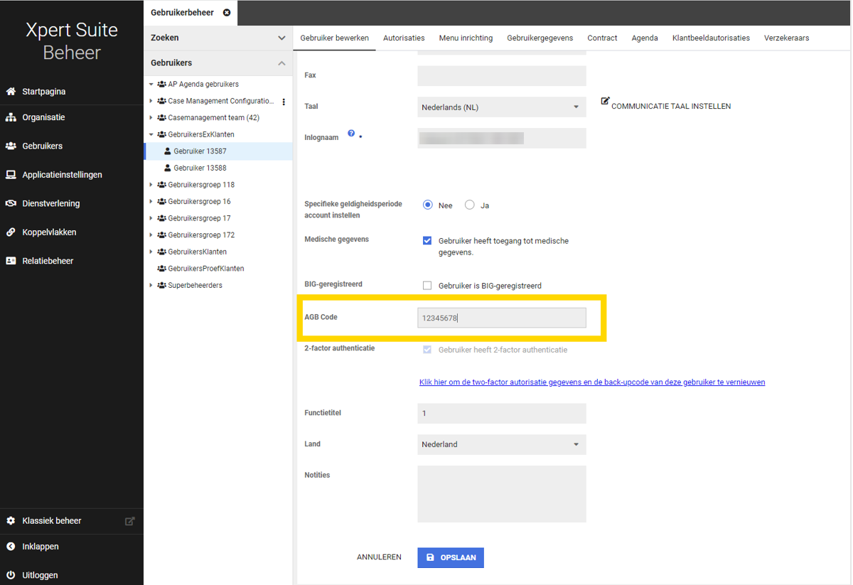

Deze velden kunnen als dataveld ingericht worden in documenten (genaamd «Interventies Provider AGB Code» en «Interventies Gebruiker AGB Code»). Bekijk hier onze supportpagina die meer uitleg geeft over het inrichten van documentsjablonen.

Integraties

API’s

Kenmerken koppelen en verwijderen
Waarom deze wijzigingen?
Het is al reeds mogelijk voor klanten om zelf een kenmerk aan te maken en deze te koppelen aan een traject, werknemer, afdeling, of werkgever. Deze kenmerken kunnen vervolgens ingezet worden voor verscheidende processen binnen de XpertSuite, zoals bij triggers of bij het automatisch controleren en accorderen van claims. Vanaf nu is het mogelijk om via een API kenmerken te koppelen aan een traject, werknemer, afdeling of werkgever, of gekoppelde kenmerken te verwijderen.

Wat is er verbeterd?
Onze lijst met beschikbare API’s zijn te vinden via de link: https://api01.xpertsuite.app/. Hier zijn de API’s van ‘Organisations’ en ‘Workflows’ uitgebreid. Binnen de ‘Organisations’ API zijn er posts gemaakt waarop werknemer-, afdeling- en werkgeverniveau een kenmerk toegevoegd en verwijderd kan worden. Binnen ‘Workflows’ zijn posts beschikbaar gemaakt om hetzelfde te doen bij een traject. Het kenmerk moet wel ingericht zijn in het kenmerkenbeheer om te kunnen toevoegen.

Interesse om API’s te gaan gebruiken om informatie uit ons systeem op te halen of mutaties aan te kunnen brengen? Bekijk onze XSC-pagina voor meer uitleg over het inzetten van API’s:
https://support.othersideatwork.nl/support/solutions/articles/76000040873-api-s-en-webhooks

XS Connect

Ontbrekende gegevens op import Logverslag
Waarom deze wijziging?
Er zijn enkele wijzigingen doorgevoerd aan het import logverslag omdat er bepaalde gegevens onbewust ontbraken. Zo week het import logverslag dat per e-mail werd verstuurd af van het import logverslag dat vanuit Xpert Suite te downloaden was. Verder werd er ook slechts één converter gelogd, ook als er meerdere converters werden gebruikt.

Wat is er verbeterd?
De ontbrekende gegevens zijn nu weer zichtbaar. Hierdoor is op het import logverslag per e-mail weer duidelijk dat het ‘ter informatie’, ‘uitval’ of een ‘waarschuwing’ betreft. Verder staan ook alle gestarte en gestopte converters weer weergegeven.

Invoeren PPK-bestand versie 3
Waarom deze wijziging?
Er zat een validatie bij het invoeren van een PPK-sleutelbestand die ervoor zorgde dat het niet mogelijk was om een .PPK sleutelbestand in te voeren terwijl deze de nieuwste versie betrof.

Wat is er verbeterd?
De validatie is gewijzigd, het is nu wel mogelijk om een versie 3 PPK sleutelbestand in te voeren.

Generiek SIVI-importtemplate
Waarom deze wijziging?
Voor iedere SIVI-versie (jaartallen 2017, 2019, 2020, 2021 en 2022) zijn er meerdere berichtsoorten (werkgever, werknemer, dienstverbanden, verzuim, documenten, etc.) die wij ondersteunen. Tot op heden betekende iedere nieuwe combinatie ook een nieuw importtemplate, dit werden er langzaamaan steeds meer en meer. Als leveranciers overstappen naar een nieuwe versie van het SIVI bericht, moest er een handmatige actie plaatsvinden in XS Connect zodat de koppeling de bestanden kon verwerken.

Wat is er verbeterd?
Er is één generiek SIVI-template ontwikkeld dat deze verschillende berichten zal kunnen verwerken. Dit voorkomt dat er uit een lange lijst van SIVI-importtemplates de juiste geselecteerd moet worden. Ook kan er vanuit de aanleverende partij naar een recentere versie overgeschakeld worden, zonder hiervoor een wijziging aan de koppeling door te voeren. Let op: in de eerste versie zal enkel het werknemer-, dienstverband- en verzuimbericht ondersteund worden.
De bestaande SIVI koppelingen blijven tot op heden werken zoals ze nu werken en maken niet standaard gebruik van het generieke importtemplate. Het advies is om nieuwe koppelingen alleen nog maar aan te sluiten op het nieuwe template. Dit template is de nieuwe standaard en wordt standaard voorzien van nieuwe jaargangen en nieuwe type SIVI berichten.

Momenteel worden de volgende berichten en jaartallen ondersteunt in het generieke importtemplate van SIVI:
    - Werknemer (jaartal 2017, 2019, 2020, 2021, 2022)
    - Dienstverbanden (jaartal 2017, 2019, 2020, 2021, 2022)
    - Verzuim (jaartal 2017, 2019, 2020, 2021, 2022)

Bij het aanmaken of bewerken van een importkoppeling kies je als configuratie ‘SIVI’. Automatisch wordt dan de conversiegroep ‘SIVI’ geselecteerd. In deze conversiegroep kunnen de dienstverbandtypes en de reden beëindigen van het traject worden geconfigureerd.
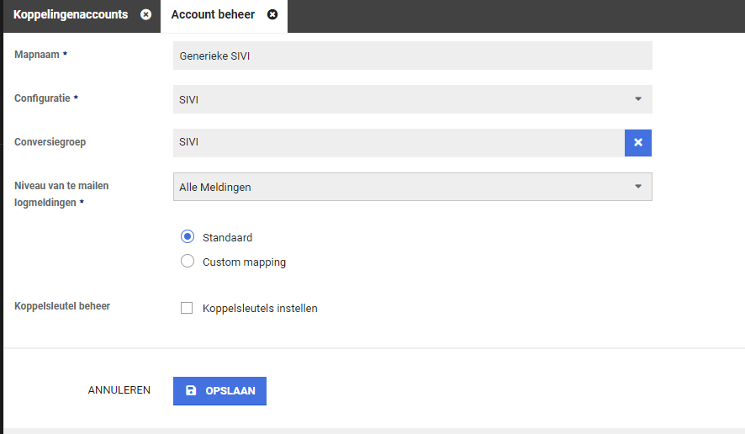

SIVI 2022 import
Waarom deze wijziging?
De meest recente versie van SIVI is de SIVI 2022 versie. Het werknemer-, dienstverband- en verzuimbericht worden nu ondersteund. Voor deze versie wordt er geen apart template uitgerold. Deze is toegevoegd aan het generieke SIVI-importtemplate.

Wat is er verbeterd?
Er is één generiek SIVI-template ontwikkeld dat ook de 2022 versie van de berichten ondersteunt.

MLM YouServe API Diverse verbeteringen
Waarom deze wijziging?
We streven er naar om bestaande koppelvlakken naadloos aan te laten sluiten aan de inrichting in de Xpert Suite zodat het gewenste werkproces goed ondersteund wordt door de koppeling en tevens de datakwaliteit van deze API omhoog gaat. Er zijn daarom een aantal aanpassingen uitgevoerd om de YouServe MLM integratie te verbeteren.

Wat is er verbeterd?
- Het verblijfadres (nursingadres) is toegevoegd aan de koppeling
- Ziekmeldingen kunnen importeren vóór de indiensttredingsdatum is mogelijk gemaakt
- Contactgegevens van een gebruikersaccount expliciet uit de API halen en niet uit de geregistreerde werknemergegevens van de Xpert Suite. Dit voorziet dan de meest actuele gegevens.
- Toekomstige adreswijzigingen worden pas verwerkt zodra deze adreswijziging in gaat.
- Toekomstige autorisaties van gebruikersaccounts worden pas in de toekomst geactiveerd, ook al worden de autorisaties al eerder aangeleverd.
- Er is een instelling bijgekomen om niet alle afdelingen onder iedere werkgever aan te maken. Voorheen werd de hele organisatiestructuur onder iedere werkgever verwerkt, nu is het mogelijk om enkel de relevante afdelingen aan te laten maken.
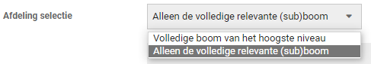
- Het registreren van hoeveel uren iemand per periode werkt, kan op verschillende manieren in YouServe worden ingericht. De koppeling kan nu naast ‘aantal uren per week’ ook de varianten ‘aantal uren per 4 weken’, ‘aantal uren per maand’ en ‘aantal uren per kwartaal’ correct verwerken bij het dienstverband in de Xpert Suite.
- De code is op diverse plekken herschreven met betrekking tot het verwerken van gebruikersaccounts en het uitdelen van autorisaties, waardoor de doorlooptijden aanzienlijk zijn verminderd.

Aanvullende Logging Youserve MLM API
Waarom deze wijziging?
Als er via de YouServe MLM API binnenkomend verzuim uitviel in de importer omdat het dit verzuim niet kon worden gerelateerd aan een contract, dan werd enkel de startdatum van het verzuim gelogd. Dit zorgde voor onnodig zoekwerk.

Wat is er verbeterd?
Het contract id is toegevoegd aan de logging. Dit voorkomt onnodig lang zoeken naar welke medewerker het nu daadwerkelijk betreft.

MLM YouServe API uitbreiding endpoint Role Assignment
Waarom deze wijzigingen?
Vanuit diverse klanten kwam de wens om vanuit de MLM API gebruikersaccounts te kunnen onderhouden die andere rollen betreffen dan de leidinggevenden. Door deze uitbreiding in de API is het ook mogelijk om voor andere ingerichte rollen in YouServe gebruikersaccounts aan te maken en te onderhouden in de Xpert Suite.

Wat is er gewijzigd?
De MLM API kan nu het Role Assignment endpoint aanroepen. Dit endpoint geeft voor de ingestelde gebruikersrollen de bijbehorende autorisaties terug. In de Xpert Suite worden deze gebruikersaccount aangemaakt en voorzien van de juiste autorisaties. Ook wordt er gecontroleerd of er autorisaties moeten worden ingetrokken. In de Xpert Suite dienen de betreffende gebruikersrollen ook bekend te zijn, zodat de gebruiker de juiste autorisaties krijgt toegekend die bij deze rol horen.

Medewerkerimports hebben uitgebreide settings hoe contactgegevens verwerkt moeten worden
Waarom deze wijziging?
Vanuit verschillende Xpert Suite gebruikers kwam naar voren dat de datakwaliteit van HR systemen erg wisselend is tussen de verschillende klanten. Contactgegevens zijn belangrijk dat deze actueel zijn.
Als de koppeling niet voorziet in de meest actuele gegevens, moet het mogelijk zijn om handmatig deze gegevens aan te passen, zonder dat deze door de koppeling weer worden leeg gemaakt.

Wat is er verbeterd?
Er zijn 3 configuratiemogelijkheden toegevoegd voor e-mailadressen en telefoonnummers van de medewerkers. Bij custom mapping bestaat een setting waarmee je kan configureren of deze contactgegevens bijgewerkt mogen worden door de koppeling.
  - Nooit: Importeer de contactgegevens niet uit het bronsysteem.
  - Altijd: De koppeling is volledig leidend in het vullen van deze contactgegevens. Indien er gegevens in de Xpert Suite staan, maar deze worden niet door de koppeling aangeleverd, dan zullen deze velden in de Xpert Suite leeg worden gemaakt.
  - Alleen indien aangeleverd (default bij standaard mapping): Indien er contactgegevens worden aangeleverd, zullen deze in de Xpert Suite onderhouden worden. Updates door de koppeling worden wel uitgevoerd, maar de velden zullen nooit leeg gemaakt worden indien de koppeling lege velden doorstuurt.
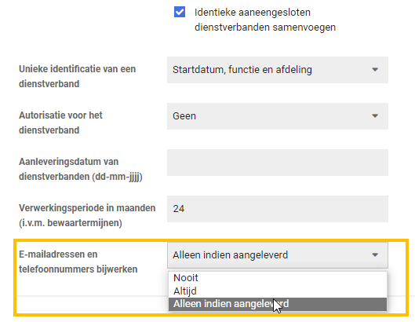

Verbeterde key verwerking bij aanlevering key voor SFTP account
Waarom deze wijziging?
Het komt wel eens voor dat er een key wordt geïmporteerd waarbij aan het einde enters zitten verwerkt. Hierdoor ontstond er een technische fout waardoor het sftp account niet te benaderen was.

Wat is er gewijzigd?
Er is intelligentie toegevoegd in de key verwerking, waardoor enters gedetecteerd worden. Hierdoor kan de key toch correct worden uitgelezen waardoor het sftp account wel benaderbaar is.

Verbeterde verwerking van diakritische tekens bij CSV bestanden
Waarom deze wijzigingen?
Diakritische tekens die via een CSV-bestand worden geïmporteerd, werden niet altijd correct verwerkt. Bijvoorbeeld ü of ö werden niet correct verwerkt. Dit is onwenselijk, deze data moet wel correct in de Xpert Suite getoond worden.

Wat is er gewijzigd?
UTF-8 is nu de standaard codering voor het verwerken van CSV-bestanden, dit was voorheen ANSI. Als resultaat worden diakritische tekens juist gepresenteerd in de Xpert Suite.

Verzuimtrajecten importeren zonder taken aan te maken
Waarom deze wijziging?
Via XS Connect is het mogelijk om grote hoeveelheden trajecten te importeren. Vooral bij het zelfstandig uitvoeren van migraties komt het vaak voor dat de bestanden tienduizenden trajecten bevatten waarvan het grootste deel al lang afgesloten is. Als er veel historische trajecten in dit bestand zitten, is het niet relevant om voor deze trajecten taken aan te maken met de status ‘vervallen’. Deze taken worden vooral als vervuiling gezien. Ook vertraagt het aanmaken van taken bij de trajecten de verwerkingstijd van het bestand aanzienlijk. Bij migraties wordt het verzuim nog regelmatig door consultants uitgevoerd zodat alle taken netjes verdwijnen. Door deze nieuwe functionaliteit kan een superbeheerder binnen XS Connect grote hoeveelheden verzuim zelfstandig verwerken zonder dat er taken aangemaakt worden..

Wat is er verbeterd?
Binnen XS Connect is de mogelijkheid toegevoegd om een verzuimimport te doen zonder hierbij taken aan te maken. Hiervoor is een datumveld toegevoegd bij de verzuim import templates. Als er gekozen wordt voor een standaard mapping, zal deze optie uitgeschakeld zijn en worden er voor alle te importeren trajecten de bijbehorende taken aangemaakt. Wanneer je kiest voor ‘Custom Mapping’ dan verschijnt er onderaan bij de instellingen het veld ‘Geen taken aanmaken indien einddatum voor’.

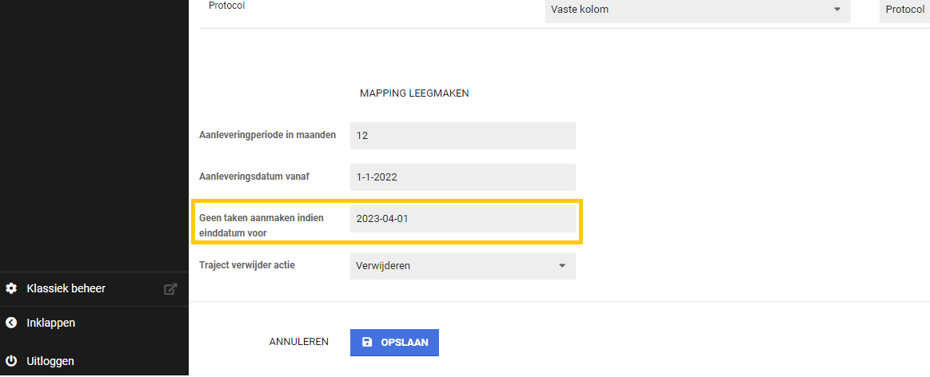

Trajecten in het aangeboden bestand die een einddatum hebben die vóór de ingevoerde datum ligt, zullen in de Xpert Suite worden opgevoerd zonder taken. Trajecten met een einddatum na de ingevoerde datum, en lopende trajecten, zullen wel de betreffende protocoltaken bevatten zoals deze zijn ingericht in de Xpert Suite.

Overlappend verzuim veroorzaakt door een mutatie eerste ziektedag is niet meer mogelijk
Waarom deze wijziging?
Er kwam een melding binnen dat bij een SIVI koppeling corrupte verzuimtrajecten in de Xpert Suite kwamen. Doordat er een mutatie van de eerste startdatum werd gestuurd, waarbij de nieuwe eerste ziektedag in een voorgaand verzuimtraject kwam te liggen, ontstond er overlappend verzuim. Deze trajecten konden niet meer aangepast worden. Niet met de hand en niet meer door de koppeling.

Wat is er verbeterd?
Indien een partij die SIVI aanlevert vergeet om een annulering of mutatie van een voorliggend traject in te sturen, zal de mutatie van het opvolgende traject niet meer verwerkt worden indien het conflicteert met de bestaande trajecten. Er zal een melding op het logverslag ontstaan dat de verzuimmutatie niet verwerkt kan worden vanwege conflicterend verzuim.

Geen ‘selector.’ meer nodig bij het maken van een formule
Waarom deze wijziging?
Het maken van een formule bij een custom mapping is redelijk complex. Deze complexiteit proberen we zo veel mogelijk weg te nemen waardoor formules eenvoudiger te schrijven en te lezen zijn.

Wat is er verbeterd?
Het schrijven van een formule is korter geworden omdat het woord ‘selector.’ niet meer nodig is voor de ‘Get’.

Voorbeeld:
Oude formule selector.Get(“foo”)
Nieuwe formule Get(“foo”)
Beide mogelijkheden voor het formuleren van de formule worden ondersteund, dus bestaande formules met selector zullen gewoon blijven werken zoals voorheen.

